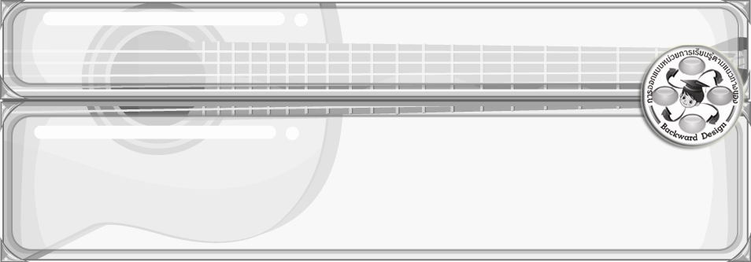
การออกแบบหน่วยการเรียนรู้ตามแนวทางของ Backward Design

หน่วยการเรียนรู้ที่ 12 เรื่อง ประวัตินาฏศิลป์และการละครของไทย
รหัส-ชื่อรายวิชา ศ 161  กลุ่มสาระการเรียนรู้ศิลปะ : ดนตรี-นาฏศิลป์
ชั้นประถมศึกษาปีที่ 6 ภาคเรียนที่ 2 เวลา 2 ชั่วโมง
ผู้สอน.................................................................โรงเรียน........................................................................

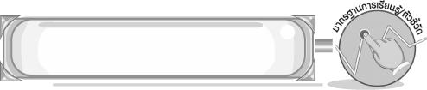
มาตรฐานการเรียนรู้/ตัวชี้วัด

มาตรฐานการเรียนรู้
ศ 3.2 เข้าใจความสัมพันธ์ระหว่างนาฏศิลป์ ประวัติศาสตร์และวัฒนธรรม เห็นคุณค่าของนาฏศิลป์ที่เป็นมรดกทางวัฒนธรรม ภูมิปัญญาท้องถิ่น ภูมิปัญญาไทยและสากล
ตัวชี้วัด
ศ 3.2 ป.6/1 อธิบายสิ่งที่มีความสำคัญต่อการแสดงนาฏศิลป์และละคร

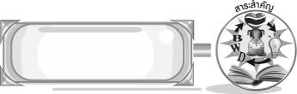
สาระสำคัญ

นาฏศิลป์และละครไทยเป็นศิลปะการแสดงที่มีมาแต่อดีต เป็นมรดกทางวัฒนธรรมที่สะท้อนให้เห็นถึงความเป็นไทย เราคนไทยทุกคนจึงต้องร่วมมือกันอนุรักษ์สืบสานให้คงอยู่คู่ชาติไทยสืบไป

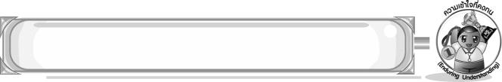
ความเข้าใจที่คงทน (Enduring Understanding)

นาฏศิลป์และละครไทยเป็นศิลปะการแสดงที่มีมาแต่อดีต จึงควรอนุรักษ์สืบสานให้คงอยู่คู่ชาติไทย

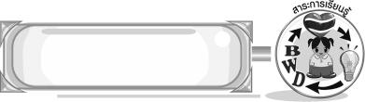
สาระการเรียนรู้

- ประวัตินาฏศิลป์ไทย
- ประวัติละครไทย


คุณลักษณะอันพึงประสงค์

รักความเป็นไทย
ตัวชี้วัดที่ 7.3 อนุรักษ์และสืบทอดภูมิปัญญาไทย

สมรรถนะสำคัญของผู้เรียน

ความสามารถในการคิด

ชิ้นงานหรือภาระงาน (หลักฐาน ร่องรอยแสดงความรู้)

- ชิ้นงานที่ 24 เรื่อง ความสำคัญและคุณค่าของนาฏศิลป์ไทย
- ชิ้นงานที่ 25 เรื่อง ความสำคัญและคุณค่าของละครไทย

การประเมินผล

1. การประเมินผลตัวชี้วัด
1. ชิ้นงานที่ 24 เรื่อง ความสำคัญและคุณค่าของนาฏศิลป์ไทย

เกณฑ์การประเมิน | ระดับคะแนน
เกณฑ์การประเมิน | 4 | 3 | 2 | 1
อธิบายสิ่งที่มีความสำคัญต่อนาฏศิลป์ไทย | อธิบายสิ่งที่มีความสำคัญต่อนาฏศิลป์ไทย  ได้สัมพันธ์กับ หัวข้อที่กำหนดและแตกต่างจากที่ครูยกตัวอย่าง  มีการเชื่อมโยง  ให้เห็นถึงความสัมพันธ์กับตนเองและผู้อื่น | อธิบายสิ่งที่มีความสำคัญต่อนาฏศิลป์ไทย  ได้สัมพันธ์กับ หัวข้อที่กำหนดและแตกต่างจากที่ครูยกตัวอย่างแต่  เชื่อมโยงให้เห็น  เฉพาะตนเอง | อธิบายสิ่งที่มีความสำคัญต่อนาฏศิลป์ไทย  ได้สัมพันธ์กับ หัวข้อที่กำหนด  ตามที่ครูยกตัวอย่าง  แต่มีการดัดแปลงให้แตกต่าง | อธิบายสิ่งที่มีความสำคัญต่อนาฏศิลป์ไทย  ได้สัมพันธ์กับ หัวข้อที่กำหนด  ตามที่ครูยกตัวอย่าง
2. ชิ้นงานที่ 25 เรื่อง ความสำคัญและคุณค่าของละครไทย

เกณฑ์การประเมิน | ระดับคะแนน
เกณฑ์การประเมิน | 4 | 3 | 2 | 1
อธิบายความสำคัญและคุณค่าของ  ละครไทย | อธิบายความสำคัญและคุณค่าของละครไทย  ได้สัมพันธ์กับ หัวข้อที่กำหนดและแตกต่างจากที่ครูยกตัวอย่าง  มีการเชื่อมโยง  ให้เห็นถึงความสัมพันธ์กับตนเองและผู้อื่น | อธิบายความสำคัญและคุณค่าของละครไทย  ได้สัมพันธ์กับ หัวข้อที่กำหนดและแตกต่างจากที่ครูยกตัวอย่างแต่  เชื่อมโยงให้เห็น  เฉพาะตนเอง | อธิบายความสำคัญและคุณค่าของละครไทย  ได้สัมพันธ์กับ หัวข้อที่กำหนด  ตามที่ครูยกตัวอย่าง  แต่มีการดัดแปลงให้แตกต่าง | อธิบายความสำคัญและคุณค่าของละครไทย  ได้สัมพันธ์กับ หัวข้อที่กำหนด  ตามที่ครูยกตัวอย่าง

2. การประเมินผลคุณลักษณะอันพึงประสงค์
รักความเป็นไทย
ตัวชี้วัดที่ 7.3 อนุรักษ์และสืบทอดภูมิปัญญาไทย
พฤติกรรมบ่งชี้ | ไม่ผ่าน (0) | ผ่าน (1) | ดี (2) | ดีเยี่ยม (3)
7.3.1 นำภูมิปัญญาไทย  มาใช้ให้เหมาะสม  ในวิถีชีวิต  7.3.2 ร่วมกิจกรรม  ที่เกี่ยวข้องกับ  ภูมิปัญญาไทย  7.3.3 แนะนำ มีส่วนร่วม  ในการสืบทอด  ภูมิปัญญาไทย | ไม่สนใจ  ภูมิปัญญาไทย | บอกชื่อภูมิปัญญาไทย  ที่ใช้ในท้องถิ่น  เข้าร่วมกิจกรรม  ที่เกี่ยวข้องกับ  ภูมิปัญญาไทย | บอกชื่อภูมิปัญญาไทย  ที่ใช้ในท้องถิ่น  เข้าร่วมและชักชวนคนในครอบครัว  หรือเพื่อน เข้าร่วมกิจกรรมที่เกี่ยวข้องกับภูมิปัญญาไทย | บอกชื่อภูมิปัญญาไทย  ในท้องถิ่น  เข้าร่วมและชักชวนคนในครอบครัว เพื่อน และบุคคลอื่น ๆ เข้าร่วมกิจกรรม  ที่เกี่ยวข้องกับ  ภูมิปัญญาไทย  ใช้ภูมิปัญญาไทย  ในชีวิตประจำวัน

การจัดกิจกรรมการเรียนรู้

1. ให้นักเรียนร่วมกันแสดงความคิดเห็นเกี่ยวกับการแสดงเต้นกำรำเคียว และครูอธิบายความหมายของนาฏศิลป์ให้นักเรียนฟังจากนั้นให้นักเรียนร่วมกันแสดงความคิดเห็นเกี่ยวกับความเป็นมาของนาฏศิลป์ไทย และครูนำคำตอบที่ได้มาเขียนสรุปเป็นแผนภาพความคิดบนกระดาน
2. ให้นักเรียนแบ่งกลุ่ม 3 กลุ่ม ร่วมกันเล่นเกมฉันมีที่มาอย่างไร จากนั้นครูอธิบายความสำคัญของนาฏศิลป์ไทยให้นักเรียนฟัง
3. ครูนำภาพท่านผู้หญิงแผ้ว สนิทวงศ์เสนี และครูลมุล ยมะคุปต์ ติดบนกระดาน ให้นักเรียนร่วมกันแสดงความคิดเห็นเกี่ยวกับบุคคลสำคัญของวงการนาฏศิลป์ไทยทั้ง 2 ท่าน และให้นักเรียนแบ่งกลุ่ม 2 กลุ่มจำแนกแถบประโยคให้สัมพันธ์กับบุคคลสำคัญของนาฏศิลป์ไทย
4. ให้นักเรียนร่วมกันแสดงความคิดเห็นเกี่ยวกับคุณค่านาฏศิลป์ไทย และร่วมกันสรุปความรู้เกี่ยวกับนาฏศิลป์ไทย
5. ให้นักเรียนร่วมกันแสดงความคิดเห็นเกี่ยวกับการแสดงรามเกียรติ์ จากนั้นครูอธิบายเกี่ยวกับความหมายของละคร ให้นักเรียนฟัง จากนั้นให้นักเรียนร่วมกันแสดงความคิดเห็นเกี่ยวกับความเป็นมาของละครไทย และครูนำคำตอบที่ได้มาเขียนสรุปเป็นแผนภาพความคิด
6. ให้นักเรียนแบ่งกลุ่ม 5 กลุ่มเล่นเกมฉันอยู่สมัยใด และให้นักเรียนเลือกข้อมูลของละครไทยในสมัยรัตนโกสินทร์มา 1 รัชกาล และบอกเหตุการณ์พร้อมทั้งวิเคราะห์ผลที่เกิดขึ้นลงในกระดาษ A4 และครูคัดเลือกนักเรียน 3 คน ออกมานำเสนอการวิเคราะห์
7. ให้นักเรียนดูภาพพระเจ้าบรมวงศ์เธอพระองค์เจ้าวรวรรณากร กรมพระนราธิปประพันธ์พงศ์ และอาจารย์เสรี หวังในธรรม ให้นักเรียนร่วมกันแสดงความคิดเห็นเกี่ยวกับบุคคลสำคัญของละครไทย จากนั้นให้นักเรียนจำแนกประโยคว่าสัมพันธ์กับบุคคลใด
8. ครูอธิบายเกี่ยวกับความสำคัญของละครไทยและคุณค่าทางด้านละครไทย และให้นักเรียนแต่ละคนบอกว่าในอนาคตอยากให้วงการละครไทยเป็นอย่างไรและร่วมกันสรุปความรู้เกี่ยวกับละครไทย
9. นักเรียนและครูร่วมกันสรุปความรู้ ดังนี้
- นาฏศิลป์และละครไทยเป็นศิลปะการแสดงที่มีมาแต่อดีต จึงควรอนุรักษ์สืบสานให้คงอยู่คู่ชาติไทย
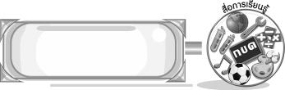
สื่อการเรียนรู้

1. แถบบันทึกภาพ
2. เครื่องเล่นแถบบันทึกภาพ
3. แถบประโยค
4. บัตรคำ
5. เกมฉันมีที่มาอย่างไร
6. ภาพท่านผู้หญิงแผ้ว สนิทวงศ์เสนี และครูลมุล ยมะคุปต์
7. ชิ้นงานที่ 24 เรื่อง ความสำคัญและคุณค่าของนาฏศิลป์ไทย
8. ภาพรามเกียรติ์
9. เกมฉันอยู่สมัยใด
10. กระดาษ A4
11. ชิ้นงานที่ 25 เรื่อง ความสำคัญและคุณค่าของละครไทย
12. ภาพพระเจ้าบรมวงศ์เธอพระองค์เจ้าวรวรรณากร กรมพระนราธิปประพันธ์พงศ์ และ
อาจารย์เสรี หวังในธรรม

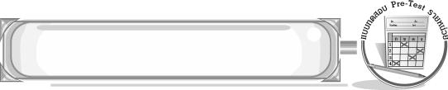
แบบทดสอบก่อนเรียน (Pre-Test)
ได้......................คะแนน
คะแนนเต็ม 10 คะแนน
ชื่อ ______________________ นามสกุล_______________ เลขที่______ ชั้น _______

ให้ระบายคำตอบที่ถูกต้องลงในวงกลมตัวเลือกให้เต็มวง (ห้ามระบายนอกวง)
1. กรมมหรสพจัดตั้งขึ้นในสมัยรัชกาลใด
1 รัชกาลที่ 7
2 รัชกาลที่ 6
3 รัชกาลที่ 4
4 รัชกาลที่ 5

2. ข้อใดคือความสำคัญของละครไทย
1 เป็นศิลปะโบราณ
2 ช่วยให้เป็นผู้แสดงละครที่ดี
3 สร้างความมีอำนาจให้กับประเทศ
4 ช่วยพัฒนาอารมณ์ จิตใจ สติปัญญา

3. อาจารย์เสรี หวังในธรรมได้จัดรายการเกี่ยวกับการแสดงต่าง ๆ ชื่อรายการอะไร
1 นาฏยนาฏกรรม
2 ศิลปะนาฏกรรม
3 ศรีสุขนาฏกรรม
4 สีสันนาฏกรรม

4. การแสดงละครแก้บนเกิดขึ้นในสมัยใด
1 สมัยสุโขทัย
2 สมัยน่านเจ้า
3 สมัยธนบุรี
4 สมัยอยุธยา

5. ภาษีโขนละครจัดตั้งขึ้นในสมัยรัชกาลใด
1 รัชกาล 6
2 รัชกาล 5
3 รัชกาล 3
4 รัชกาล 4
6. กรมพระนราธิปประพันธ์พงศ์ มีนามปากกาว่าอะไร
1 ประเสริฐอักษร
2 ลักษณาวดี
3 แก้วเก้า
4 ทมยันตี

7. บุคคลสำคัญในข้อใดมีความสำคัญต่อการประดิษฐ์ท่าระบำสัตว์ต่าง ๆ
1 นายอาคม สายาคม
2 นางลมุล ยมะคุปต์
3 ท่านผู้หญิงแผ้ว สนิทวงศ์เสนี
4 นางเฉลย ศุขะวณิช

8. การแสดงในข้อใดที่นางลมุล ยมะคุปต์ เป็นผู้ประดิษฐ์ท่ารำ
1 ฟ้อนมาลัย
2 ระบำดอกบัว
3 รำสีนวล
4 ระบำนกยูง

9. นาฏศิลป์เกิดขึ้นได้อย่างไร
1 เกิดจากการเลียนแบบท่าทางของสัตว์
2 เกิดจากปรากฏการณ์ธรรมชาติ
3 เกิดจากการล่าสัตว์ของมนุษย์
4 เกิดขึ้นเองโดยไม่ทราบสาเหตุ

10. ข้อใดไม่ใช่ความสำคัญของนาฏศิลป์ไทย
1 เป็นศูนย์รวมศิลปะแขนงต่าง ๆ
2 สร้างประเทศชาติให้มีอำนาจมากขึ้น
3 แสดงความเป็นอารยประเทศ
4 ขับกล่อมจิตใจมนุษย์

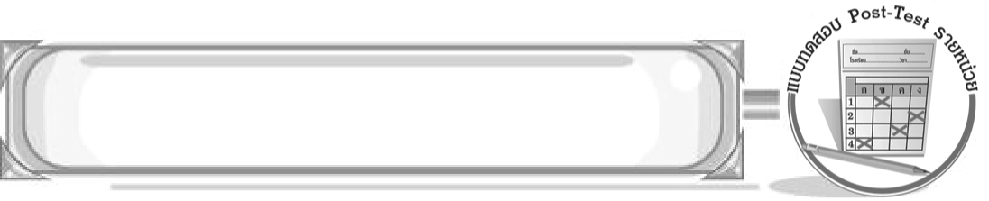
แบบทดสอบหลังเรียน (Post-Test)
ได้......................คะแนน
คะแนนเต็ม 10 คะแนน
ชื่อ ______________________ นามสกุล_______________ เลขที่______ ชั้น _______

ให้ระบายคำตอบที่ถูกต้องลงในวงกลมตัวเลือกให้เต็มวง (ห้ามระบายนอกวง)
1. นาฏศิลป์เกิดขึ้นได้อย่างไร
1 เกิดขึ้นเองโดยไม่ทราบสาเหตุ
2 เกิดจากการล่าสัตว์ของมนุษย์
3 เกิดจากปรากฏการณ์ธรรมชาติ
4 เกิดจากการเลียนแบบท่าทางของสัตว์

2. ข้อใดไม่ใช่ความสำคัญของนาฏศิลป์ไทย
1 ขับกล่อมจิตใจมนุษย์
2 แสดงความเป็นอารยประเทศ
3 เป็นศูนย์รวมศิลปะแขนงต่าง ๆ
4 สร้างประเทศชาติให้มีอำนาจมากขึ้น

3. บุคคลสำคัญในข้อใดมีความสำคัญต่อการประดิษฐ์ท่าระบำสัตว์ต่าง ๆ
1 ท่านผู้หญิงแผ้ว สนิทวงศ์เสนี
2 นางเฉลย ศุขะวณิช
3 นางลมุล ยมะคุปต์
4 นายอาคม สายาคม

4. การแสดงในข้อใดที่นางลมุล ยมะคุปต์ เป็นผู้ประดิษฐ์ท่ารำ
1 ระบำดอกบัว
2 รำสีนวล
3 ระบำนกยูง
4 ฟ้อนมาลัย

5. กรมมหรสพจัดตั้งขึ้นในสมัยรัชกาลใด
1 รัชกาลที่ 4
2 รัชกาลที่ 5
3 รัชกาลที่ 6
4 รัชกาลที่ 7
6. ข้อใดคือความสำคัญของละครไทย
1 ช่วยพัฒนาอารมณ์ จิตใจ สติปัญญา
2 สร้างความมีอำนาจให้กับประเทศ
3 ช่วยให้เป็นผู้แสดงละครที่ดี
4 เป็นศิลปะโบราณ

7. กรมพระนราธิปประพันธ์พงศ์ มีนามปากกาว่าอะไร
1 ลักษณาวดี
2 ทมยันตี
3 ประเสริฐอักษร
4 แก้วเก้า

8. อาจารย์เสรี หวังในธรรมได้จัดรายการเกี่ยวกับการแสดงต่าง ๆ ชื่อรายการอะไร
1 สีสันนาฏกรรม
2 ศรีสุขนาฏกรรม
3 ศิลปะนาฏกรรม
4 นาฏยนาฏกรรม

9. การแสดงละครแก้บนเกิดขึ้นในสมัยใด
1 สมัยน่านเจ้า
2 สมัยอยุธยา
3 สมัยสุโขทัย
4 สมัยธนบุรี

10. ภาษีโขนละครจัดตั้งขึ้นในสมัยรัชกาลใด
1 รัชกาลที่ 3
2 รัชกาลที่ 4
3 รัชกาลที่ 5
4 รัชกาลที่ 6

เฉลยแบบทดสอบก่อนเรียน (Pre-Test)

1.22.43.34.15.4
6.17.38.49.1 10. 2

1.42.43.14.35.3
6.17.38.29.3 10. 2

เฉลยแบบทดสอบหลังเรียน (Post-Test)


แบบบันทึกสรุปผลการเรียนรู้สำหรับผู้เรียน

ชื่อ-นามสกุล............................................................ เลขที่ ........................................... ชั้น ..................................
วันที่ ................................................ เดือน ................................................................... พ.ศ. .................................
คำชี้แจง ให้นักเรียนบันทึกสรุปผลการเรียนรู้จากหน่วยการเรียนรู้นี้
นักเรียนมีความรู้สึกอย่างไร หลังจากที่เรียนหน่วยการเรียนรู้นี้แล้ว
......................................................................................................................

นักเรียนยังไม่เข้าใจเรื่องใดอีกบ้างที่เกี่ยวกับหน่วยการเรียนรู้นี้ ซึ่งต้องการให้ครูอธิบายเพิ่มเติม
.....................................................................................................................................................................

นักเรียนได้รับความรู้เรื่องใดบ้างจากหน่วยการเรียนรู้นี้
............................................................................................................................................................
....................................................




หน่วยการเรียนรู้ที่....... ...................................................................

นักเรียนจะสามารถนำความรู้ ความเข้าใจจากหน่วยการเรียนรู้นี้ไปใช้ประโยชน์ในชีวิตประจำวันได้อย่างไรบ้าง
............................................................................................................................................................................................................................
นักเรียนได้ทำกิจกรรมอะไรบ้างในหน่วยการเรียนรู้นี้
................................................................................................................................................................................................................

ผลงานที่นักเรียนชอบและต้องการคัดเลือกเป็นผลงานดีเด่นจาก หน่วยการเรียนรู้นี้คือผลงานใดบ้าง
เพราะอะไร
.....................................................................................................................................................................

หมายเหตุ ให้ครูสำเนาแบบบันทึกนี้เพื่อให้นักเรียนบันทึกทุกหน่วยการเรียนรู้
1. ครูสามารถนำแบบบันทึกนี้ไปใช้เป็นหลักฐานและข้อมูลเพื่อปรับปรุง และพัฒนากระบวนการเรียนรู้ของผู้เรียน
2. ครูสามารถนำแบบบันทึกนี้ไปใช้ประกอบการทำวิจัยในชั้นเรียนเพื่อเป็นผลงานประกอบการเลื่อนวิทยฐานะได้
1. ครูสามารถนำแบบบันทึกนี้ไปใช้เป็นหลักฐานและข้อมูลเพื่อปรับปรุงและพัฒนากระบวนการเรียนรู้ของผู้เรียน
2. ครูสามารถนำแบบบันทึกนี้ไปใช้ประกอบการทำวิจัยในชั้นเรียนเพื่อเป็นผลงานประกอบการเลื่อนวิทยฐานะได้

